リスニング問題 二の五
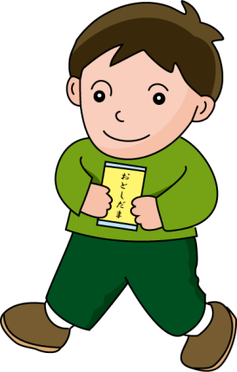
問題文
ぼくは、お正月に おじいちゃんのお家に行きました。おじいちゃんのお家では、おじさんやおばさんやいとこたちが集まりました。いとこは、全部で五人です。みんなで、お雑煮やおせちを食べました。とてもおいしかったです。おじさんやおばさん、おじいちゃんからもお年玉をもらって、うれしかったです。
- お正月にどこに行きましたか。
- いとこは、何人いますか。
- おじさんやおばさん、おじいちゃんからいただいたものは、何ですか。

